**新 书 推 荐**

**《贝壳只是贝壳……吗？》**

**Just a Shell . . . or Is It?**

**(A Point-of-View Picture Book)**

**中文书名：《****贝壳只是贝壳……吗？》**

地图

AI 生成的内容可能不正确。**英文书名：****Just a Shell . . . or Is It? (A Point-of-View Picture Book)**

**作 者：Becca McMurdie**

**出 版 社：Abrams**

**代理公司：Abrams/ANA**

**页 数：32页**

**出版时间：2026年5月26日**

**代理地区：中国大陆、台湾**

**审读资料：电子稿**

**类 型：故事绘本**

**内容简介：**

**作者贝卡·麦克默迪与普拉·贝尔普雷荣誉奖得主插画家宝拉·埃斯科巴，在这本充满夏日气息的奇幻绘本中，以欣赏与共情之心探索自然世界！**

贝壳只是贝壳……吗？对蛤蜊而言，它是门扉；对章鱼来说，它是盾牌；对孩童来说，它是宝藏！海滩既是嬉戏乐园，也是小生物的家园，它能化身万千形态！

沙丘间、浪花后，还有无数惊喜等待发掘——只需转换视角。

无论是海滨漫步、沙滩慵卧，还是课堂游戏时光，《贝壳……仅是贝壳？》都能激发创造性思维，培养对周遭世界及万物的共情能力——它告诉小读者：自然界中万物绝非“仅是”表象，而是蕴藏着无限可能。

**本书卖点：**

**1.独特视角，激发想象与共情**  
本书巧妙转换视角，引导读者从动植物的眼睛观察世界，自然而温和地培养孩子的想象力与同理心，提供认识自然的全新方式。

**2.夏季主题，应季推广潜力大**内容贴合夏季氛围，是海滩、户外阅读和暑期活动的理想选择，非常适合开展季节主题营销与朗读活动。

**3.系列延续性强，品牌成长可期**系列首作已签约（春季主题），作者还备有秋、冬两季书稿，具备明确的系列化开发路径与持续市场吸引力。

**4.制作精美，适合亲子共读**  
全书采用全彩插图，32页方脊精装带护封，开本适中（216mm×216mm），兼顾视觉美感与阅读体验，尤其适合亲子互动和课堂分享。

**作者简介：**

**贝卡·麦克默迪（Becca McMurdie）**白天是位小学教师，也是三个出色侄子的母亲。夜晚，她潜心研究并创作儿童读物。她的首部绘本《筑巢记：巨嘴鸟救援如何启迪世界》（Building a Beak: How a Toucan’s Rescue Inspired the World）入选美国国家科学教师协会与加拿大图书委员会联合评选的年度最佳STEM图书。麦克默迪常趁闲暇登山远足、穿越森林、探访湖泊与海滨。她现居纽约市。

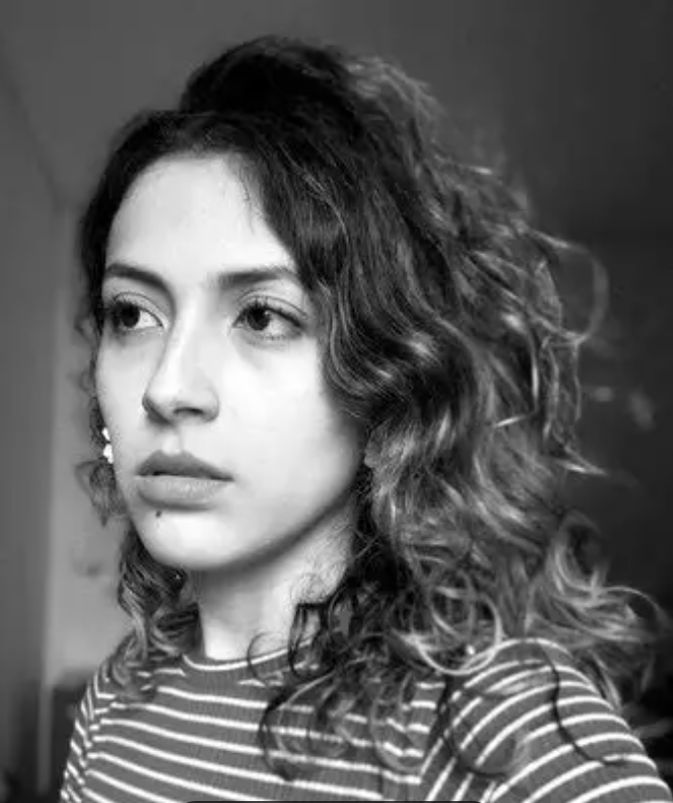**帕奥拉·埃斯科瓦尔（Paola Escobar）**是来自哥伦比亚的平面设计师兼插画家。童年时她热衷将祖母讲述的故事绘成图画，成为儿童书籍插画师是她长久以来的梦想。如今她为多部广受好评的绘本创作插画，包括《希望之盘：厨师何塞·安德烈斯与世界中央厨房的励志故事》（A Plate of Hope: The Inspiring Story of Chef José Andrés and World Central Kitchen），以及荣获普拉·贝尔普雷荣誉奖、入选独立书商推荐书单、青少年图书馆协会精选书目及《今日秀》最佳儿童读物的《种下故事：图书馆员兼故事讲述者普拉·贝尔普雷的一生》（Planting Stories: The Life of Librarian and Storyteller Pura Belpré）。埃斯科瓦尔现与丈夫及爱犬弗洛拉（Flora）定居于哥伦比亚波哥大。

**内页插图：**

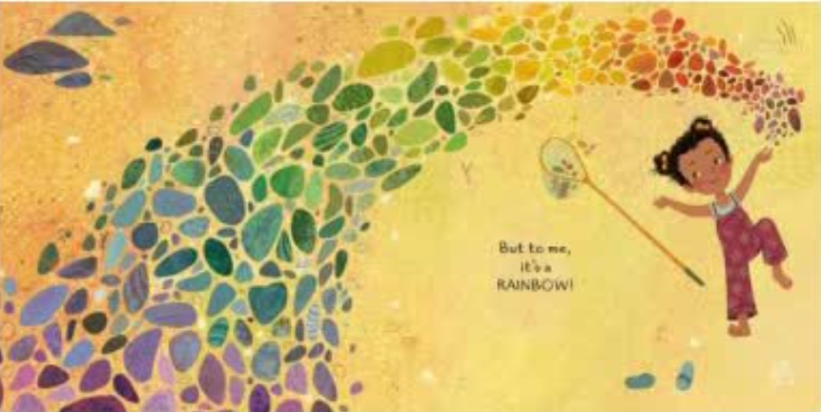卡通人物

AI 生成的内容可能不正确。

**感谢您的阅读！**

**请将反馈信息发至：版权负责人**

**Email**：[**Rights@nurnberg.com.cn**](mailto:Rights@nurnberg.com.cn)

安德鲁·纳伯格联合国际有限公司北京代表处

北京市海淀区中关村大街甲59号中国人民大学文化大厦1705室, 邮编：100872

电话：010-82504106, 传真：010-82504200

公司网址：[http://www.nurnberg.com.cn](http://www.nurnberg.com.cn/)

书目下载：<http://www.nurnberg.com.cn/booklist_zh/list.aspx>

书讯浏览：<http://www.nurnberg.com.cn/book/book.aspx>

视频推荐：<http://www.nurnberg.com.cn/video/video.aspx>

豆瓣小站：<http://site.douban.com/110577/>

新浪微博：[安德鲁纳伯格公司的微博_微博 (weibo.com)](https://weibo.com/1877653117/profile?topnav=1&wvr=6)

微信订阅号：ANABJ2002

